ANALISI E DEFINIZIONE DEI TEST
PER UN SOFTWARE DI GESTIONE DI UNA BIBLIOTECA

Autori: Bernardoni Denise, Nicola Tovani, Alessandro Giannasi, Filippo Margheri
Data: 20/01/2024

Sommario
Sommario
1 SCOPO del progetto 3
2 scopo del documento 4
3 ANALISI 5
3.1 Use Case Diagram 5
3.2 caso d’uso aggiungi libro 5
3.1 caso d’uso modifica libro 6
3.2 caso d’uso cerca libro 6
3.3 caso d’uso rimuovi libro 6
3.4 Requisiti 6
4 SPECIFICA DEI TEST DI SISTEMA 8
4.1 Test Bed 8
5 Procedure di test 9
5.1 Procedura requisito aggiungi libro 9
5.2 Procedure requisito modifica libro 9
5.3 Procedure requisito cerca libro 9
5.4 Procedure requisito rimuovi libro 9
6 TRACCIABILITA’ 10

SCOPO del progetto
Il progetto ha lo scopo di sviluppare un Software che sia usato dal bibliotecario per gestire:
- Salvataggio/caricamento dei libri in/da un file.
- Un menù che permette di cercare,aggiungere,modificare e rimuovere un libro.

scopo del documento
Questo documento descrive la fase di analisi dei requisiti e la fase di progettazione dei test di sistema.
Contiene anche la tracciabilità tra gli user needs, i requisiti SW e le procedure di test.

ANALISI

Use Case Diagram
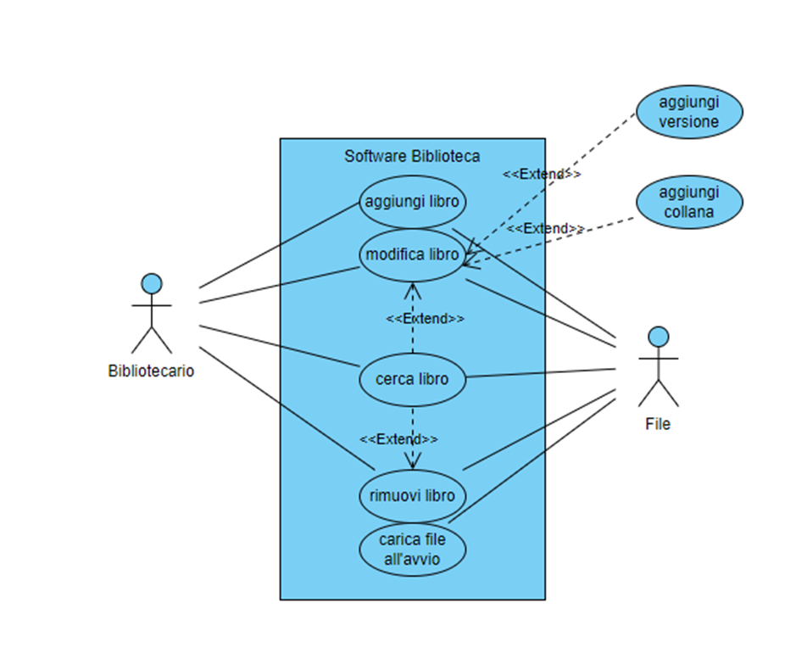

Figura 1 – use case diagram

caso d’uso aggiungi libro
Caso d’uso: aggiungi libro

Prescenario: è arrivato un nuovo libro con tutte le informazioni a riguardo (Titolo, Autore, Editore, Numero pagine, Codice ISBN, Prezzo, Data pubblicazione, Collana se presente, Versione se E-book) e il bibliotecario deve aggiungerlo al file della biblioteca.

Scenario:
- il bibliotecario seleziona l’opzione aggiungi libro;
- il SW chiede di inserire tutte le informazioni riguardanti il libro;
- il bibliotecario digita tutte le informazioni;
- il SW aggiunge il libro viene aggiunto alla memoria;

Scenario alternativo:
- il bibliotecario seleziona l’opzione aggiungi libro;
- il SW chiede di inserire tutte le informazioni riguardanti il libro;
- il bibliotecario digita tutte le informazioni;
- il SW dice che il libro specificato è già presente in memoria;
- il SW automaticamente aumenta il numero di quello specifico libro di uno;

caso d’uso modifica libro

Caso d’uso modifica libro

Scenario;
- il bibliotecario seleziona il libro a cui deve apportare le modifiche
- il SW chiede al bibliotecario quale informazione desidera modificare
- il bibliotecario seleziona l’informazione da cambiare
- il SW richiede al bibliotecario di inserire il nuovo dato dell’informazione selezionata
- il bibliotecario inserisce il nuovo dato
- il SW applica la modifica

Scenario alternativo:
- il bibliotecario seleziona il libro a cui deve apportare le modifiche
- il SW chiede al bibliotecario quale informazione desidera modificare
- il bibliotecario seleziona l’informazione da cambiare
- il SW richiede al bibliotecario di inserire il nuovo dato dell’informazione selezionata
- il bibliotecario inserisce un dato non valido
- il SW segnala al bibliotecario che l’input non è valido e richiede di inserire un valore corretto

Eccezionicaso d’uso cerca libro

caso d’uso rimuovi libro
Caso d’uso: rimuovi libro

Prescenario: il bibliotecario ha le informazioni riguardanti il libro da rimuovere nel file
Scenario:
- il bibliotecario seleziona l’opzione rimuovi libro specificando il titolo del libro,l’autore,l’ISBN
- il libro viene rimosso dalla memoria
Scenario alternativo:
- il libro cercato non viene trovato nell’inventario della biblioteca, il bibliotecario riceve un messaggio di avviso

Eccezioni
- si verifica un errore durante il processo di rimozione del libro,il sistema mostra un messaggio di errore al bibliotecario e richiede di ripetere l’operazione più tardi

Requisiti

Questa sezione riporta 6 requisiti, 2 funzionali per lo scenario “aggiungi libro”, 2 non funzionali, 1 di dominio e 1 di interfaccia.

identificativo | Descrizione | Tipo
1 | Il SW deve aggiungere un libro al file quando richiesto specificandone: Titolo, Autore, Editore, Numero pagine, Codice ISBN, Prezzo, Data pubblicazione, Collana se presente, Versione se E-book. | Funzionale
10 | Il SW deve incrementare di uno il numero di libri uguali quando viene inserito un libro già presente in memoria. | Funzionale
20 | Il SW deve consentire al bibliotecario di aggiungere libri al file di testo minimizzando il tempo necessario per completare l’operazione. | Non funzionale
30 | IL SW deve consentire al bibliotecario di inserire anche più libri uguali tutti insieme. | Non funzionale
35 | Il SW deve garantire l’integrità dei dati durante l’aggiunta dei libri segnalando al bibliotecario che i dati inseriti non rispettano le regole del dominio. | Di dominio
40 | Il SW deve avere un’interfaccia utente semplice e intuitiva con istruzioni chiare e semplici. | Di interfaccia

Questa sezione riporta 6 requisiti, 2 funzionali per lo scenario “modifica libro”, 2 non funzionali, 1 di dominio e 1 di interfaccia.

identificativo | Descrizione | Tipo
1 |  | Funzionale
10 |  | Funzionale
20 |  | Non funzionale
30 |  | Non funzionale
35 |  | Di dominio
40 |  | Di interfaccia

Questa sezione riporta 4 requisiti, 2 funzionali per lo scenario “cerca libro”, 1 non funzionali e 1 di interfaccia.

identificativo | Descrizione | Tipo
1 | Il sistema deve consentire all’utente di effettuare una ricerca per Titolo, Autore, Codice ISBN e Editore. | Funzionale
10 | Il sistema deve mostrare i risultati in maniera organizzata, mettendo in evidenza il titolo, l’autore, il prezzo e il numero di quei libri. | Funzionale
20 | Il software deve essere compatibile con più sistemi operativi. | Non funzionale
40 | Il SW deve avere una barra di ricerca per poter inserire le informazioni del libro. | Di interfaccia

Questa sezione riporta 6 requisiti, 2 funzionali per lo scenario “rimuovi libro”, 2 non funzionali, 1 di dominio e 1 di interfaccia.

identificativo | Descrizione | Tipo
1 |  | Funzionale
10 |  | Funzionale
20 |  | Non funzionale
30 |  | Non funzionale
35 |  | Di dominio
40 |  | Di inetrafccia

Progettazione
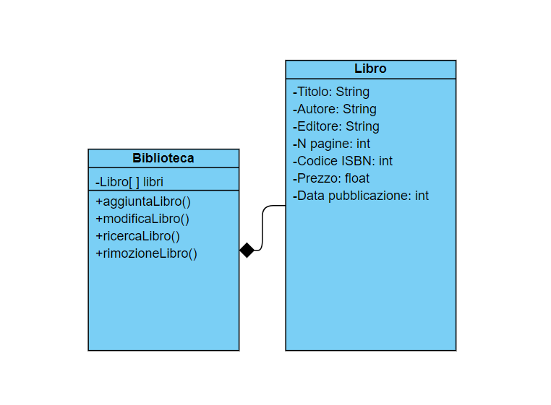

SPECIFICA DEI TEST DI SISTEMA

Test Bed

Procedure di test

Procedura requisito aggiungi libro

Queste procedure testano il requisito aggiungi libro
Procedura N°1

Passo | Azione | Risultato atteso
1
2

Procedura N°2

Passo | Azione | Risultato atteso
1

Procedure requisito modifica libro

Procedure requisito cerca libro

Procedure requisito rimuovi libro

TRACCIABILITA’
User Need | Requisiti SW | Procedura di test
 | 1 | Procedura N°1  Procedura N°2
 | 10 | ….

